21 sierpnia 2024 r.

Wybór należy do ciebie: Volkswagen Caddy, zarówno
w wariancie osobowym, jak i w wariancie dostawczym, od września dostępny w wersji eHybrid

- Niska emisja: Volkswagen Caddy w wariancie Cargo
i w wariancie osobowym dostępny z napędem benzynowo-elektrycznym (PHEV) o mocy systemowej 110 kW
- Caddy eHybrid marki Volkswagen Samochody Dostawcze to pojazd hybrydowy typu plug-in o zasięgu elektrycznym 122 km
- eHybrid dostępny będzie zarówno ze standardowym, jak
i z wydłużonym rozstawem osi
- W standardzie wiele systemów wsparcia kierowcy; ocena bezpieczeństwa Euro NCAP dla wersji Cargo podwyższona do stopnia Platinum
- Volkswagen Caddy z trzema rodzajami napędu do wyboru: TSI, TDI oraz eHybrid
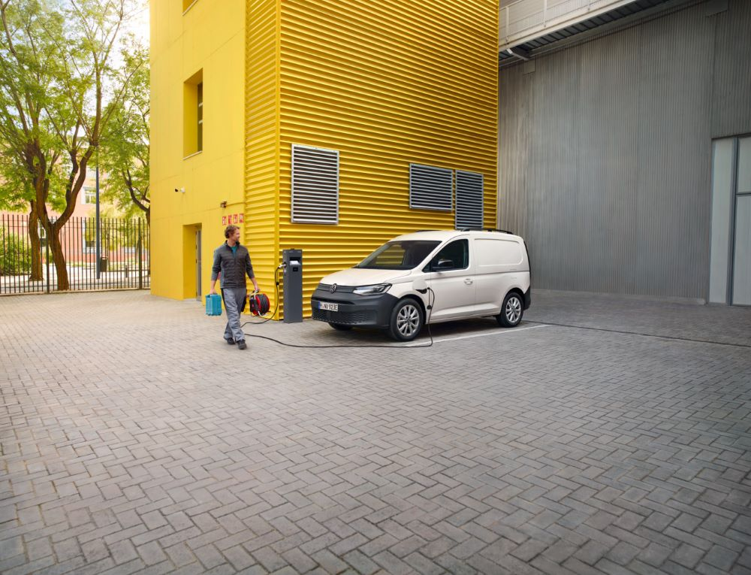
Poznań, 21 sierpnia 2024 r. Kolejny wariant Caddy: Volkswagen Samochody Dostawcze uzupełnia linię produktową modelu Caddy. Obok wersji z silnikiem benzynowym TSI i wysokoprężnym TDI z napędem na przednie koła, dla Caddy i Caddy Cargo dostępny będzie już we wrześniu również wariant hybrydowy typu plug-in. Caddy Cargo eHybrid umożliwi firmom uzyskanie lokalnie zerowej emisji spalin. Natomiast rodziny albo grupy pasażerów będą mogły podróżować wersją eHybrid w dużej mierze wyłącznie na napędzie elektrycznym. Dodatkowo eHybrid dostępny będzie zarówno ze standardowym, jak i z wydłużonym rozstawem osi.
Duży wybór: od nowego roku modelowego 2025, marka Volkswagen Samochody Dostawcze rozszerza swoją ofertę odnoszących sukcesy rodzinnych samochodów osobowych i miejskich aut dostawczych. Klienci mają do wyboru Caddy z silnikiem benzynowym i wysokoprężnym, do których dołącza wersja eHybrid (PHEV). Teraz, tam gdzie jest to pożądane lub wymagane, Caddy i Caddy Cargo mogą poruszać się na napędzie częściowo lub wyłącznie elektrycznym, a tym samym lokalnie z zerową emisją.
Liczba wariantów napędowych dla Caddy wzrasta
Oprócz 2,0-litrowego TDI i 1,5-litrowego TSI, gamę napędów Caddy wzbogaca hybrydowy wariant plug-in bazujący na 1,5-litrowym TSI o mocy 85 kW. Caddy eHybrid (PHEV: skrót od Plug-In-Hybrid Electric Vehicle), ma moc systemową pochodzącą z silników spalinowego i elektrycznego rzędu 110 kW i moment obrotowy do 350 Nm. Dzięki pojemności użytkowej akumulatora wynoszącej 19,7 kWh, Caddy na napędzie wyłącznie elektrycznym może pokonać teraz nawet 122 km.
Bardzo wygodny: klikając w ekran systemu infotainment, użytkownicy mogą sami zdecydować, kiedy chcą korzystać z zasięgu elektrycznego - na przykład na samym początku podróży, w czasie jej trwania lub czy chcą jechać na napędzie wyłącznie elektrycznym dopiero u celu podróży.
O przeniesienie napędu na koła dba automatyczna skrzynia biegów typu shift-by-wire. Akumulator napędowy można doładowywać również
w warunkach domowych, za pomocą ładowarek prądu stałego o mocy do
50 kW lub ładowarek prądu zmiennego o mocy 11 kW.
Wersja osobowa Caddy eHybrid osiąga prędkość maksymalną 183 km/h,
a wersja Cargo eHybrid 181 km/h.
Caddy eHybrid marki Volkswagen Samochody Dostawcze dostępny będzie
w wariancie osobowym i w wariancie dostawczym - Cargo. Obie wersje będą dostępne z normalnym rozstawem osi (wersja osobowa z 5 miejscami) oraz w wariancie Maxi z długim rozstawem osi (wersja osobowa z 7 miejscami). Hybrydy typu plug-in są wyposażone w sześciobiegową dwusprzęgłową skrzynię biegów. Połączenie zwinnego napędu elektrycznego i mocnego silnika benzynowego TSI umożliwia maksymalną wydajność i bezemisyjną jazdę, na przykład w miastach i ich centrach, które w przyszłości mogą podlegać ograniczeniom wjazdu pojazdów wyłącznie spalinowych.
Wszystkie warianty Caddy z napędem eHybrid i z sześciobiegową dwusprzęgłową skrzynią biegów będą dostępne do zamawiania od września 2024.
W uzupełnieniu: modele Caddy z klasycznym silnikiem wysokoprężnym TDI
z napędem na przednie koła o mocy 75 kW mają sześciobiegową manualną skrzynię biegów, natomiast warianty o mocy 90 kW mają siedmiobiegową dwusprzęgłową skrzynię biegów DSG. Caddy z benzynowym silnikiem TSI
o mocy 85 KW jest dostępny do wyboru: z manualną skrzynią biegów lub
z dwusprzęgłowym automatem DSG. Te warianty można zamawiać na bieżąco.
Wiele systemów wsparcia kierowcy w standardzie
Wszystkie wersje Caddy z roku modelowego 2025 zostały wzbogacone
o wiele standardowych systemów wsparcia kierowcy: cyfrowy zestaw wskaźników (digital cockpit), dynamiczny wyświetlacz znaków drogowych, tempomat, system Park Distance Control oraz zaawansowany system monitorowania uwagi i senności kierowcy. Wersje Cargo zostały wyposażone w dodatkowe systemy (dostępne już wcześniej w wersjach osobowych), takie jak boczne i kurtynowe poduszki powietrzne, kamerę wielofunkcyjną, wskaźnik utraty ciśnienia w oponach, asystenta pasa ruchu
i asystenta jazdy z monitorowaniem ruchu pieszych i rowerzystów przed pojazdem, wielofunkcyjną kierownicę.
Między innymi dzięki tym nowym systemom wsparcia, Caddy Cargo marki Volkswagen Samochody Dostawcze w czerwcu 2024 roku otrzymał najwyższą ocenę Platinum w rankingu Euro NCAP Commercial Van Ratings.

O marce Volkswagen Samochody Dostawcze:
Marka Volkswagen Samochody Dostawcze (VWSD) jako wiodący producent lekkich samochodów dostawczych znacząco i nieustannie kształtuje przemysł transportowy, zarówno towarowy jak i pasażerski. Nasze pojazdy przewożą pracowników budowlanych, rodziny i poszukiwaczy przygód, bułki, paczki i deski surfingowe. Codziennie pomagają niezliczonym ludziom na całym świecie w wykonywaniu swojej pracy, jeżdżą po drogach jako mobilne warsztaty oraz dowożą lekarzy pogotowia i policjantów do miejsc ich interwencji.
W zakładach w Hanowerze (D), Poznaniu (PL) i Wrześni (PL) około 24 tys. pracowników produkuje serie Transporter, Caddy, Crafter i Amarok, a od 2022 r. – również ID. Buzz – w pełni elektryczny model wzorowany na kultowym VW Bulli. Volkswagen Samochody Dostawcze to w obrębie Grupy Volkswagen wiodąca marka w zakresie jazdy autonomicznej oraz usług mobilności, takich jak Mobility-as-a-Service i Transport-as-a-Service – są to dziedziny, w których marka kształtuje przyszłość mobilności. W ten sposób marka transportuje społeczeństwo jutra wraz z jego wszystkimi wymaganiami ku czystej, inteligentnej i zrównoważonej mobilności. Za taką właśnie mobilnością opowiada się marka Volkswagen Samochody Dostawcze zgodnie ze swoją maksymą: transportujemy sukces, wolność i przyszłość.

